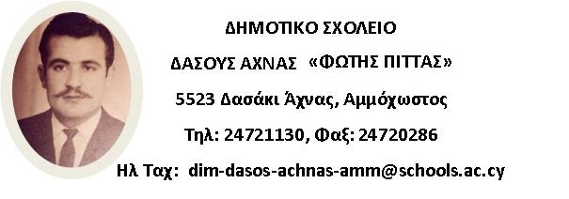

ΟΝΟΜΑΣΤΙΚΟΣ ΚΑΤΑΛΟΓΟΣ ΔΙΔΑΚΤΙΚΟΥ ΠΡΟΣΩΠΙΚΟΥ
Α/Α | ΟΝΟΜΑΤΕΠΩΝΥΜΟ ΔΑΣΚΑΛΩΝ | ΤΑΞΗ
1 | Μαριάννα Σιοπαχά | Διευθύντρια
2 | Έλενα Κλασιή - Σολωμού | Ε1
3 | Μαρία Χατζηττοφή | Ε2
4 | Κυριακή Χρυσοστόμου | Δ
5 | Αντρέας Κουσιάππας | ΣΤ1
6 | Αντωνία Σπύρου | Γ1
7 | ΠανίκκοςΞιούρουππας
8 | Ζωή Λαζαρίδου Μιλτιάδους | ΣΤ2
9 | Χρυστάλλα Πιλλόρα | Β1
10 | Νίκη Κάρυου
11 | Άντρη Μίτα
12 | Κική Χριστοφόρου | Β2
13 | Αντρούλα Κατσαντώνη | Α
14 | Λεοντία Θεοχάρους | Γ2
15 | Σωτηρούλα Θεοδόση
16 | Παντελίτσα Πανασέτη
17 | Λουκία Παγώνη
18 | Κωνσταντίνα Κωνσταντίνου | Ειδ. Μονάδα
19 | Μαρία Κοκκώνη | Ειδ. Εκπαίδευση
20 | Ρεβέκκα Χριστοδούλου | Λογοθεραπεία
ΣΧΟΛΙΚΗ ΧΡΟΝΙΑ 2022-2023

